Fiche de français

***1.Complète avec : moto,dîné,dé,glace,été***

*C’est l’….. .anita est allée à la fête à………*

*Mona mange une ……..*

*Dédé a ….. avec léna.*

*Mélanie donne un….à mélodie.*

***2. Ecris il ou elle***

*C’est un ski,…..est petit.*

*C’est une fille,…est malade.*

*C’est l’ananas de nadine,….est jaune.*

*C’est le dé mélanie,….est grand.*

*C’est pépé,…..regarde la télé .*

***3. Ecris une phrase avec :***

*Le cheval :*

*Il chante :*

*Des gants :*

*Le café :*

*Une pomme :*

*Il est allé :*

***4. Ecris un ou une***

*\*…….été*

*\*…….moto*

*\*…….. avion*

*\*……..métro*

*\*…….voiture*

*\*…….chien*

*\*……..ananas*

***5.cite 2 fruits,……,….***

***6. Cite 2 moyens de transport :……,…..***

***7. Cite 2 métiers :…….,……***

***8. Entoure les artistes***

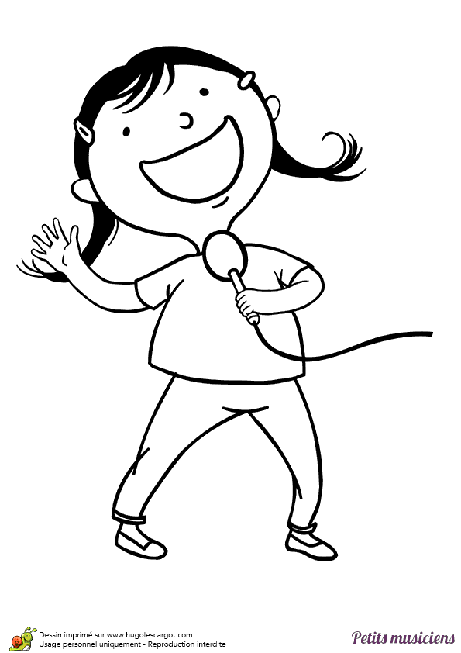 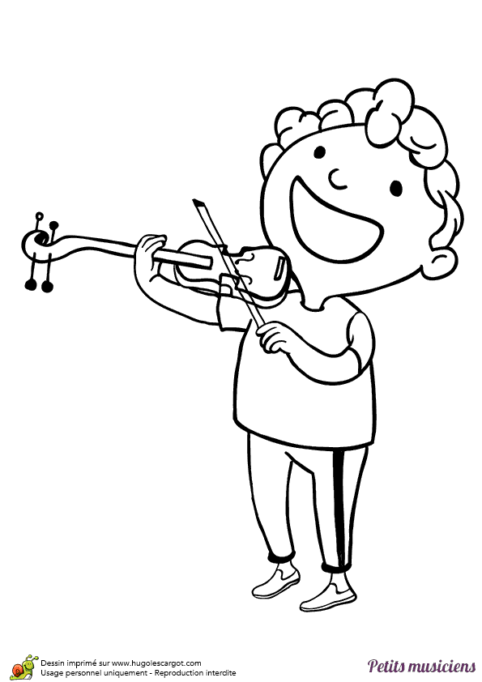  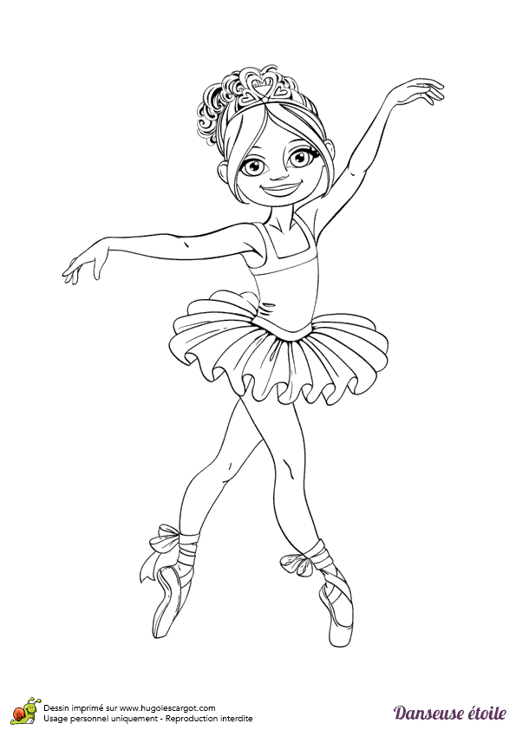

***9. Ecris une phrase sous chaque image :***



